1. **对目标函数进行优化**

目标函数：

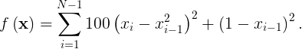

构造目标函数的近似二次型（泰勒展开）：

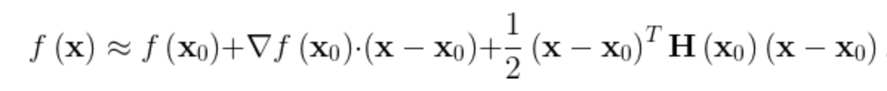

利用Hessian矩阵H和梯度做迭代

\large \mathbf{x}_{\textrm{opt}}=\mathbf{x}_{0}-\mathbf{H}^{-1}\nabla f.

Hessian矩阵：

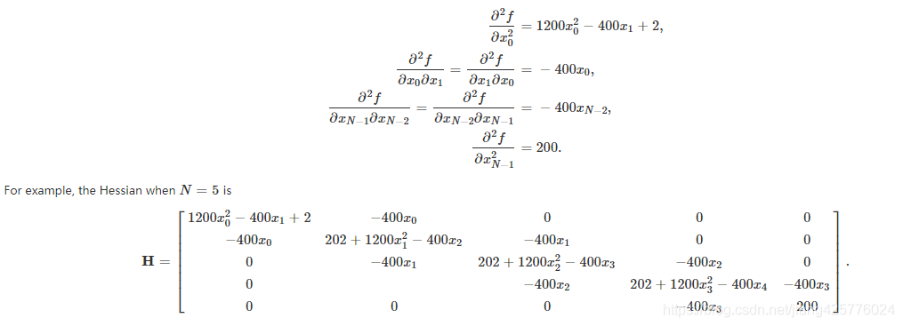

1. **常微分方程求解**

利用python的Sympy库求解微分方程的解 y=f(x)，并尝试利matplotlib绘制函数图像。

